
ОДРЕД ИЗВИЂАЧА „МИРОСЛАВ МИКА АНТИЋ“ ОРГАНИЗУЈЕ
„МИКИН ИЛЕГАЛАЦ“
24.10.2026.

Одред извиђача „Мирослав Мика Антић“ од 2015. године окупља децу и младе претежно са Детелинаре (Нови Сад), спроводећи Програм Савеза извиђача Србије. На тај начин делује ка развијању њихових пуних интелектуалних, физичких, друштвених, емотивних и духовних потенцијала уз свесрдну подршку одраслих.
∞∞∞
Циљ активности је обележавање Дана ослобођења Новог Сада у Другом светском рату којим се подсећамо да слобода нема алтернативу. Упознавањем историје града развијамо патриотска осећања и чувамо сећање на наше претке који су извојевали слободу коју данас уживамо. Деца и млади ће имати прилику да се упознају са културним наслеђем у Новом Саду и да се такмиче у играма спретности и извиђачким вештинама. Ове године ћете упознати и део града у коме се до сада није одржавала акција.
ОРГАНИЗАТОР: Одред извиђача „Мирослав Мика Антић“
МЕСТО : Нови Сад, Отварање акције на платоу испред СПЕНС-а, угао Улица Максима Горког и Сутјеска.
ВРЕМЕ: 24.10.2026. Пријем екипа у 9.30 ч. Отварање акције у 10 часова. Затварање око 16.30 часова у Културној станици Еђшег.
ИСХРАНА: Учесници ће имати обезбеђен један оброк.
УЧЕСНИЦИ: Чланови регистрованих одреда у Савезу извиђача Србије и по позиву.
Такмичарске категорије:
• Полетарци и пчелице 6-11 година (први до четврти разред основне школе)
• Млађe планинке и извиђачи 11-15 година (пети до осми разред основне школе)
• Старије планинке и извиђачи 15-19 година (средњошколци)
Екипа броји најмање 5 чланова. Уколико се деси да екипа ипак дође са 4 члана може да учествује у такмичењу, али ће у дисциплинама где се мери време 5. члан имати време најгорег члана у екипи. Дозвољено је попуњавање екипе из другог одреда, али у истој категорији. У крајњем случају може и мешовита екипа по полу.
Обавезно је стално присуство на акцији вође пута - одрасле особе преко 20 година. Предводници иду са јатом на стазу, а млађи и старији извиђачи и планинке самостално.
ДИСЦИПЛИНЕ

Полетарци и пчелице  - Прелазак стазе  - Невидљиво писмо  - Дешифруј  - Задаци и игре спретности и сналажљивости  - Памћење поруке  - Пронађи илегалца  - Ко зна зна | Млађи и старији извиђачи и планинке  - Прелазак стазе  - Невидљиво писмо  - Дешифруј  - Пун погодак  - На 2 или 3 точка  - Спаси таоца  - Сигнализација- Семафор  - Заплети, уплети, исплети  - Порука курира  - Ко зна зна  - Панорамски снимак  - Пронађи илегалца

Напомена: У случају кише активности ће бити прилагођене временским условима. Понети кабанице.
ЛИЧНА ОПРЕМА
- извиђачка књижица
- здравствена књижица
- извиђачка кошуља и марама (мајица за полетарце)
- кабаница
- игла и конац
- чутурица или флаша за воду
КОЛЕКТИВНА ОПРЕМА
- два пара сигналних заставица
- торбица прве помоћи
- прибор за писање и цртање, чврста подлога
- свећа
- кутијица шибица
- маказе и лепак
- пиштаљка
- један мобилни телефон са активном картицом
ПРЕДЗАДАТАК
Сваки члан екипе да донесе једну књигу лектире, за било који разред основне школе. Књиге ћемо донирати новоотвореној школи.
ПРИЈАВА ЕКИПА
Екипе можете пријавити на формулару у прилогу елабората, потписане од стране старешине одреда на мејл oimikaantic@gmail.com
Рок за пријаву је 19.10.2026. до 20 часoва. Екипе које се пријаве на време добијају 50 бодова.
КОТИЗАЦИЈА
Котизацију у висини од 500 динара плаћају и учесници и вође екипа.
Котизација се уплаћује на рачун:
Одред извиђача „Мирослав Мика Антић“
Јанка Чмелика 89, Нови Сад
Број рачуна 160-424101-25, нема позив на број
Сврха: донација
Котизацију уплатити до 20.10.2026. Котизација се задржава и у случају не доласка пријављених чланова.
Потребно је да понесете два примерка потписаног и печатираног уговора о донацији који ћемо вам послати.
Обавезе организатора
- Оброк
- Награде за прва три места по категоријама
- Дипломе и захвалнице
- беџеви
ДОЛАЗАК УЧЕСНИКА
Екипе које долазе на аутобуску станицу могу да стигну у близину СПЕНС-а (СПЦ Војводина) аутобусом број 7, 68, 71,72,73,74,76 (сићи на првој станици после Футошке пијаце), а са железничке у Петроварадину аутобусом број 9 до станице Булевар Цара Лазара-УРБИС.(карта 100дин) Ред вожње је на линку http://www.gspns.co.rs/red-voznje/gradski.
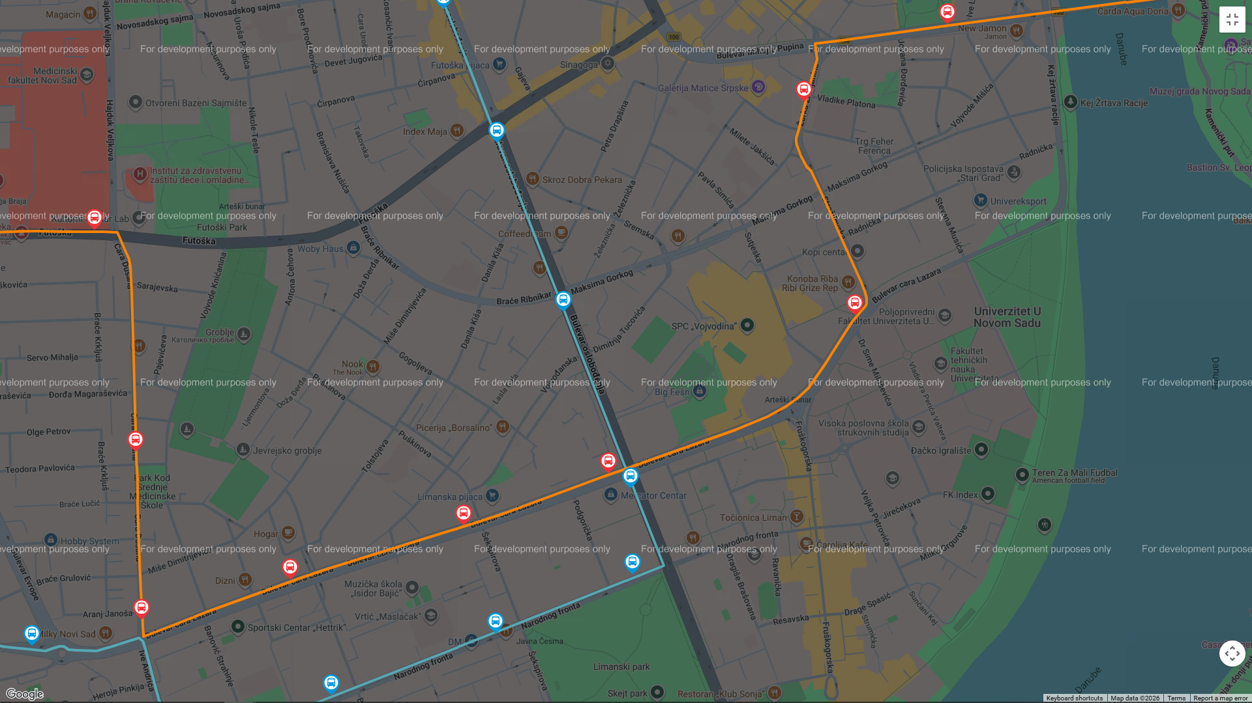
Контакт:
Старешина акције – Тања Јанковић, 064/1243-075

ДОБРОДОШЛИ!

Старешина одреда
Тања Јанковић ,ср

